

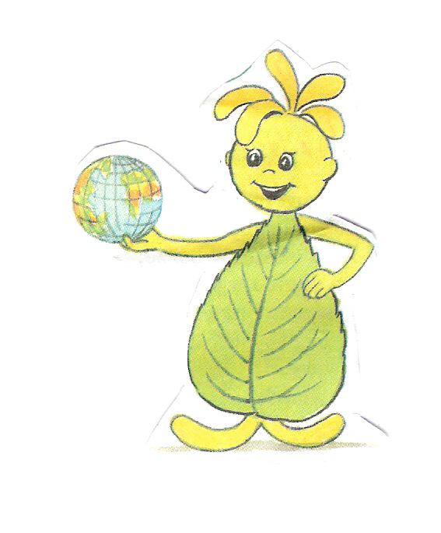

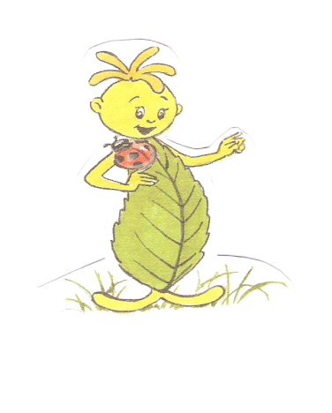

***CZYSTY ŚWIAT***

***TO PIĘKNY ŚWIAT***

C:\Users\Właściciel\Pictures\Microsoft Clip Organizer\j0437581.wmf

***KAŻDA WOLNA CHWILA TO MOŻLIWOŚĆ SPOTKANIA ZE ŚWIATEM PRZYRODY. TO CZAS, KIEDY MOŻEMY WSPÓLNIE Z MAMĄ TATEM LUB DZIADKAMI SPĘDZAĆ MIŁO .***

***PAMIĘTAJMY, CZYSTY ŚWIAT ZALEŻY OD NAS, DUŻYCH I MAŁYCH.***